**Wattbewerb Quartals-Award für die Landeshauptstadt München**

**München (10.11.2021) – „Gemeinsam holen wir die Sonne auf die Dächer“ – unter diesem Motto stand die Ausschreibung für den Quartals-Award für das 2. Quartal 2021 für Wattbewerb, dem bundesweiten Wettbewerb für mehr Photovoltaik. Neun Städte haben ihre Ideen und Konzepte zur Öffentlichkeitsarbeit eingereicht. Mit einem gelungenen Konzept, dass die Zusammenarbeit von Stadtverwaltung und NGOs zum Thema Klimawandel in den Vordergrund stellt, konnte München in diesem Quartals-Award überzeugen und wurde von der Jury des Wattbewerb-Organisationsteams auf den 2. Platz gewählt. Erster wurde die Stadt Schweinfurt, die mit einem Marketingkonzept aus Bauzaunbannern, Flyern und öffentlichen Veranstaltungen punkten konnte.**

Die Preisverleihung fand am 09.11.21 im Referat für Klima- und Umweltschutz mit der Referentin Christine Kugler statt. Als Mitglied des Wattbewerb Organisations-Teams überreichte Helmut Göbel die Urkunde und ein Buch zur nachhaltigen Energiewende. „Ich freue mich sehr, im Namen der Landeshauptstadt München und des Referats für Klima- und Umweltschutz diese Urkunde entgegen nehmen zu dürfen“, so Christine Kugler, Referentin für Klima- und Umweltschutz. „Die Teilnahme Münchens am Wattbewerb ist ein wichtiges Instrument, die Stadtgesellschaft für den Photovoltaikausbau und für ein klimafreundliches Denken und Handeln zu aktivieren und sensibilisieren. Denn: Jede*r Einzelne kann einen individuellen Beitrag zur Energiewende und für ein klimafreundliches München leisten.“

Helmut Göbel betonte, dass diese riesige Aufgabe nur im Zusammenspiel aller Akteure gelöst werden kann: "Für die Energiewende bedarf es der Anstrengung aller: Bundes- und Landesregierung, Kommune, BürgerInnen, Klimaaktive sowie Industrie und Handwerk. Es wird kein Sprint, sondern ein 'Iron Man', um das 1,5 Grad-Ziel bis 2030 zu erreichen. Die Stadt München hat wesentliche Schritte in diese Richtung eingeleitet, aber es bleibt viel zu tun. Pack ma's."

Erst kürzlich wurde im Münchener Stadtrat eine Photovoltaik-Pflicht für Neubauten verabschiedet. Trotz dieses wichtigen und richtungsweisenden Schrittes bleibt aber noch viel zu tun, um signifikant mehr PV auf Münchens Dächer zu bringen, was auch die Vertreter*innen der Stadt einräumten. Als größte Hemmnisse wurden die zur Zeit zu geringen Kapazitäten im Bereich Beratung und die Verfügbarkeit von Solarteuren identifiziert. Beide Engpässe sollen nun aktiv entschärft werden, wobei hier dem Bauzentrum der Landeshauptstadt München mit den dort angesiedelten Beratern eine wichtige Rolle zukommt. Auch das Wattbewerb Organisations-Team will hier einen Beitrag leisten und verbreitet zusammen mit MetropolSolar die dort entwickelte BürgerSolarBeratung, um lokale Know-How-Cluster aufzubauen und den Nachahmungseffekt in der Nachbarschaft zu stärken.

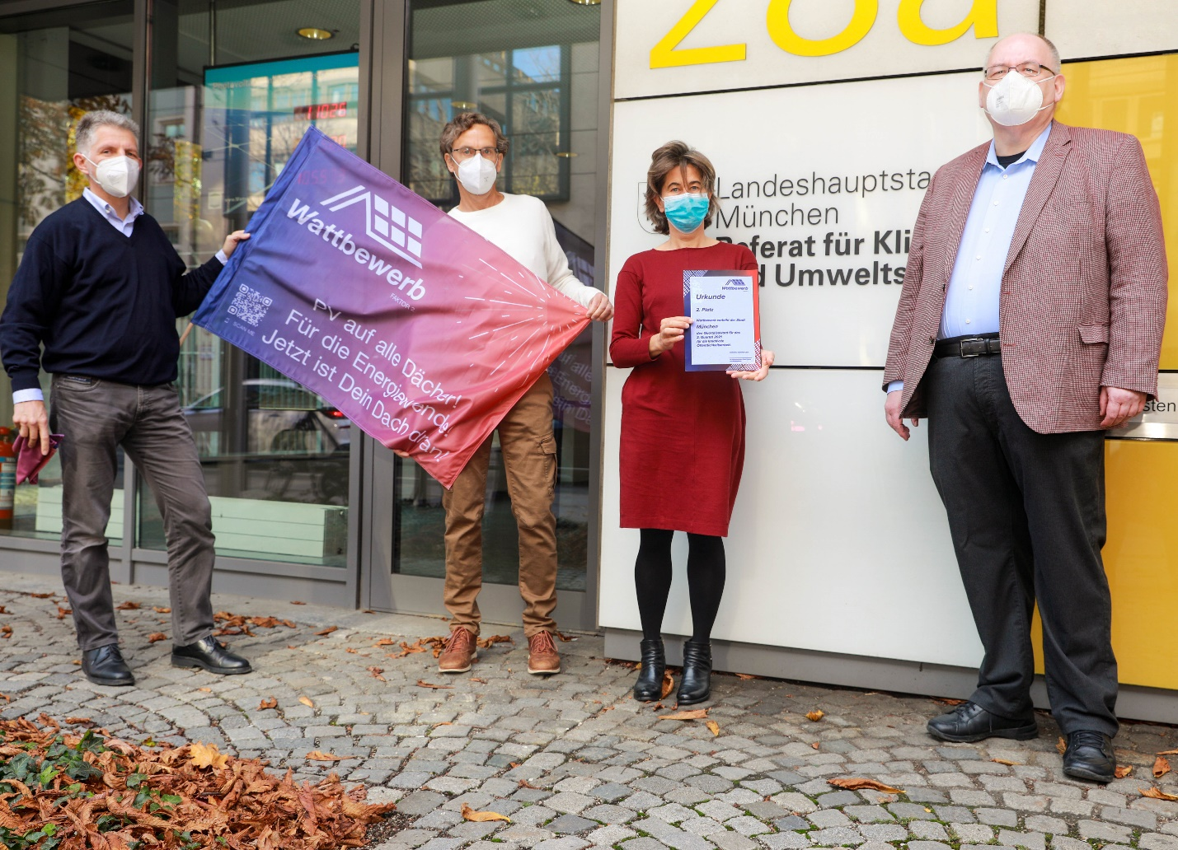

*Von links nach rechts: Dr. Andreas Horn (Solarkoordinator der Landeshauptstadt München), Franz Fuchs (Parent for Future München) Christine Kugler, Referentin für Klima- und Umweltschutz und Helmut Göbel vom Wattbewerb Organisations-Team bei der Preisverleihung*

Basisinformationen siehe unter: <https://wattbewerb.de/medien-news-presse/presse/>

Kontakt

<https://faktor2.solar/staedte-challenge/>, <https://wattbewerb.de>  
Wattbewerb Presseteam: [presse@wattbewerb.de](mailto:presse@wattbewerb.de)  
Rainer Romer (0172 / 7609920), Holger Förter-Barth (01577 / 5878847)